上海师范大学
毕业生到本市农村学校任教学费补偿和国家助学贷款代偿资格申请
网上申请操作说明
（2020版）

- 登录注册 http://116.236.218.71:8080/infomssh/login_online.jsp 点击初次使用界面
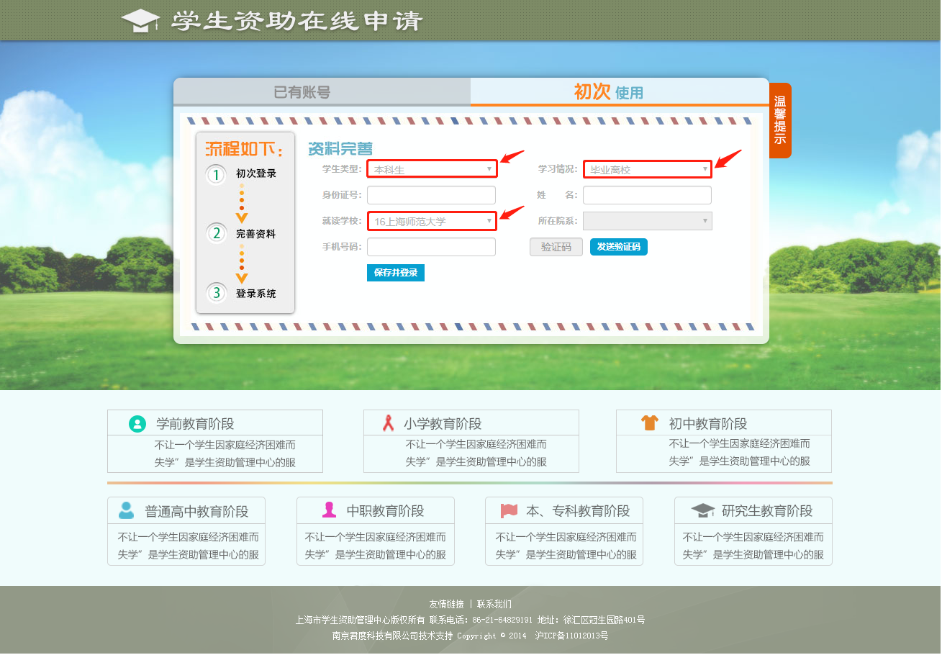

如上图，学生初次申请注册时，“学生类型”应选“本科生”（针对2019届本科毕业生），“学习情况”一栏必须选择“毕业离校”，“就读学校”选“16.上海师范大学”，填写手机号码后，该手机将收到短信验证码，输入验证码，点“保存并登录”即可。初次登录成功后，学生本人的身份证号即与填写的手机号绑定，以后再次登录在登录网址选择已有账号界面登录即可（如下图）。
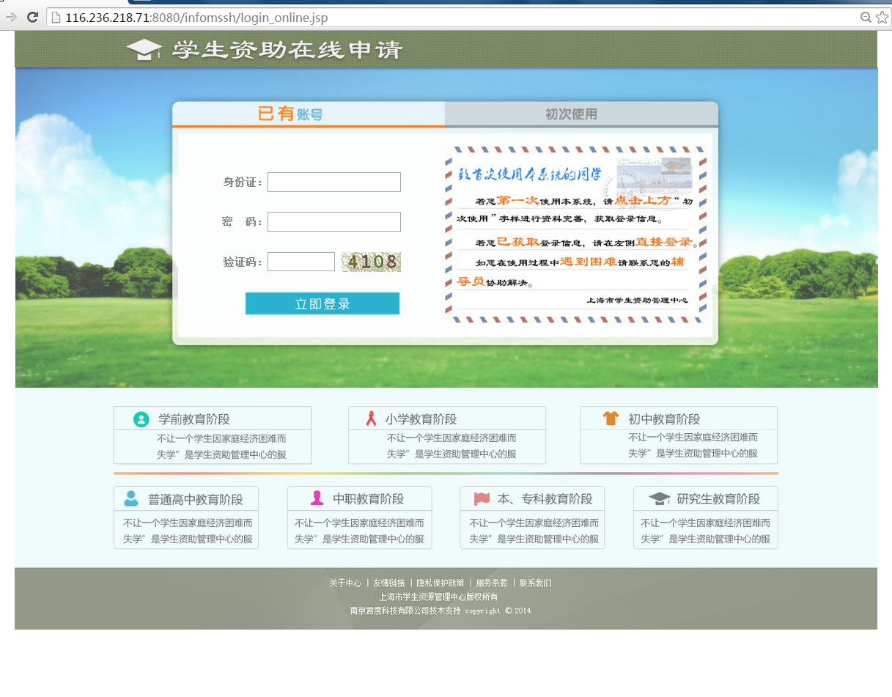

二、资格申请

登录后选择左侧“农村任教补偿代偿申请”——“资格申请”，将信息填写完整，并上传纸质材料的附件（加红星的信息是必须要填写的信息及必须上传的附件），确认无误点”保存“，完成后点右上角的“退出”键退出。如下内容请注意：
1.请不要误入“农村基层就业补偿申请”版块填写信息提交，否则无效。（往年经常有这种情况发生）
2.若遇“应缴学费”、“学费减免”等字段信息，请务必填写完整；
3.没有贷款的同学不用填贷款相关信息，“贷款银行”下拉框应为留白；
4.请将信息完整填写后，确认并点“保存”，否则所填信息全部清零。确认信息无误后，点击“保存”右侧的“提交审核”，
而后将由学校资助部门进行审核。
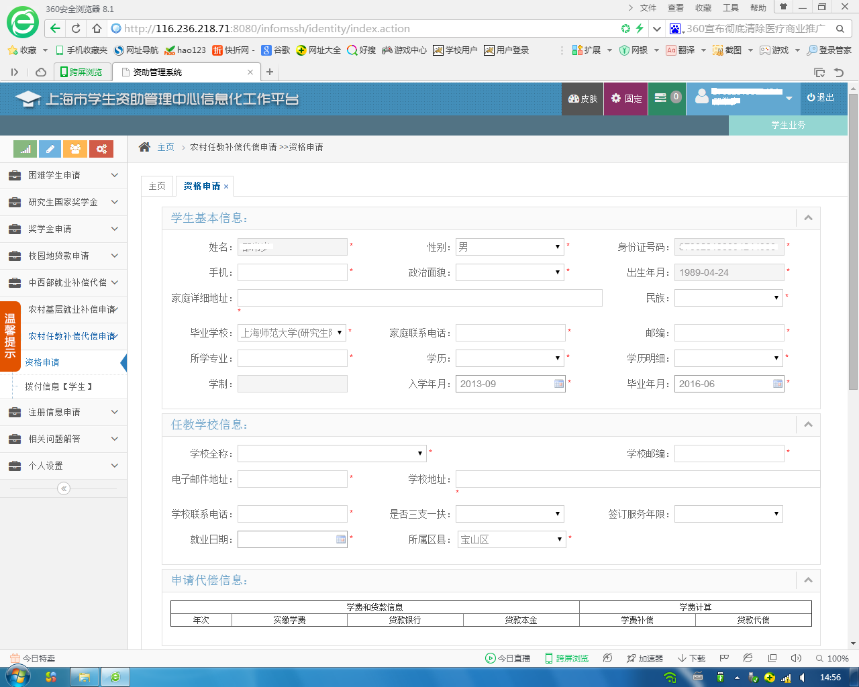

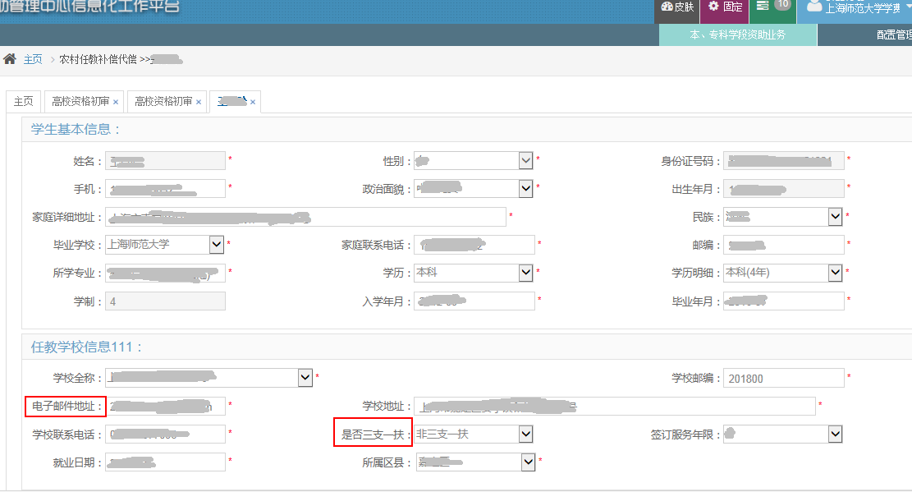
填写页面注意：
1.电子邮件地址 是写申请学生本人的邮箱；
2. “是否三支一扶”选项：90%的学生都是“非三支一扶”，除非本人明确知道自己是参加“三支一扶”项目
的，否则都应选择“非三支一扶”。
3.签订服务年限、就业日期等字段填写必须与上传的文本内容一致

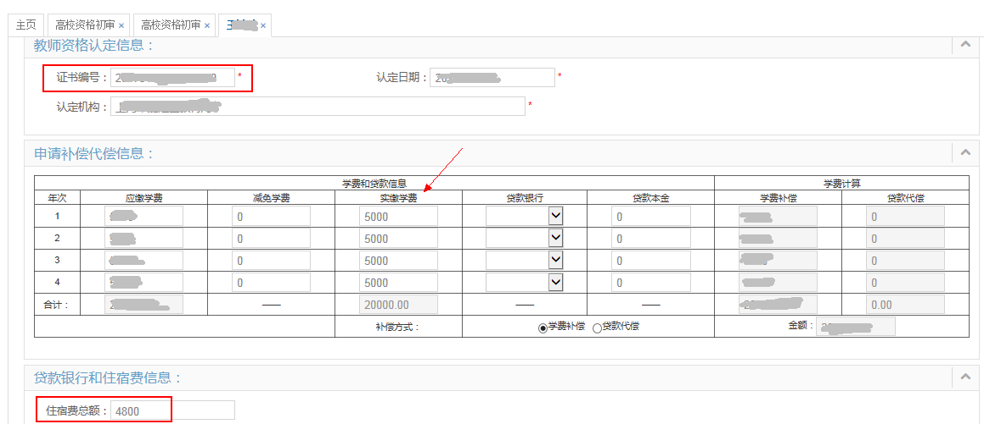

- 教师资格证书编号必须与上传的一致。
- 申请学生一般在学费栏中只需填写“实缴学费”。
非艺术类专业一律都应填“5000”
艺术类专业（如：“美术学（师范）”）则填“10000”
中外合作专业（音乐学院中俄合作除外）应填“15000”
音乐学院中俄合作专业应填“30000”。
- 本科期间没有贷款的，“贷款银行”、“贷款本金”都不要填。

三、文件上传要求

必传5个文件：身份证（正反面）、毕业证书、劳动合同文件（所有页面：从封面到最后学校盖章页）、教师资格证、承诺书

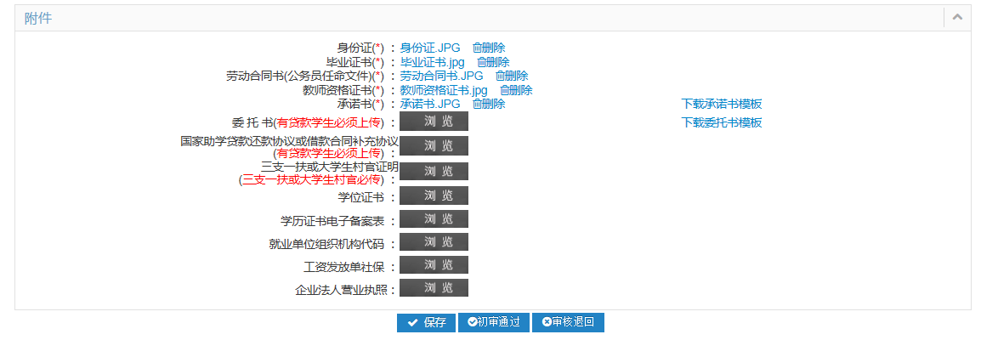

1. 上传的身份证正反面必须在一页上，可用word文本上传（word中贴多图即可）；
2. 上传的劳动合同处必须是全部页面（从封面到最后学校盖章页），用word文本贴多图上传，所有涉及合同的细节应填写完整、不能留空。如：合同中的签约年限、劳动合同起止年月、最后页校长签章及落款日期、见习或试用期信息等都不得遗漏；（此处上传《就业协议书》无效）
3. 上传系统的文本必须保证与上交区教育局的纸质材料一致。
4. 系统中所填签定服务年限必须与劳动合同中的一致。
5. 承诺书必须是网上下载模板后打印，手写签字、填好身份证号及日期后上传。
6. 身份证、毕业证书、教师资格证、劳动合同书必须上传彩色原件，不能上传黑白复印件，且必须为水平位置，翻转均
为无效（如下图所示）。
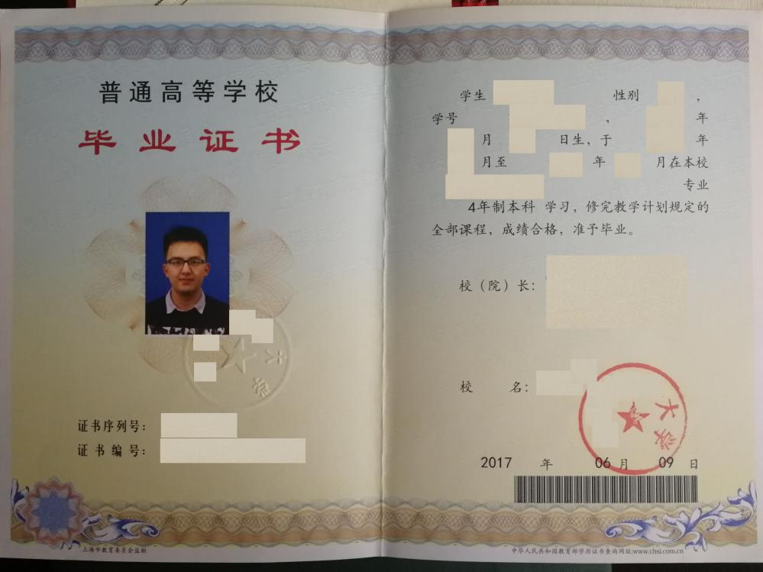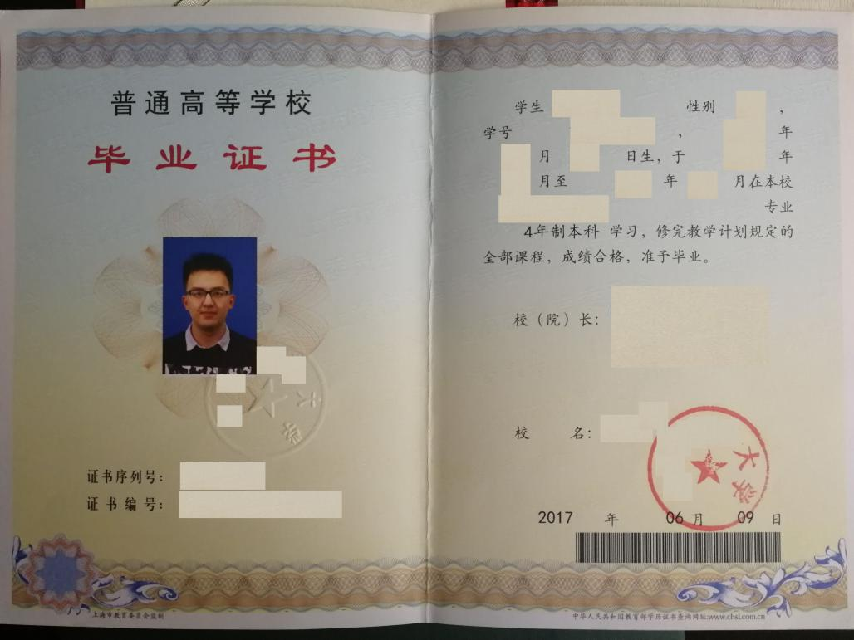
✘错误
✔正确

- 劳动合同书必须确保内容文字清晰可见，任教学校盖章章内学校名称清晰，校长须签字或签章，学生本人须签字，
甲方乙方落款日期均要填。
- 劳动合同书封面若有“编号”字样，必须填写合同编号。
- 上传文件的标准样板请参见通知的附件4。

三、高校审核退回说明

如下图所示，高校审核时若发现学生提交的内容有问题，则会写明原因在系统中予以退回。若学生登录后发现系统中状态为高校退回，请查阅个人申请界面的顶端“高校退回意见”，根据反馈的问题原因修改后重新提交。
